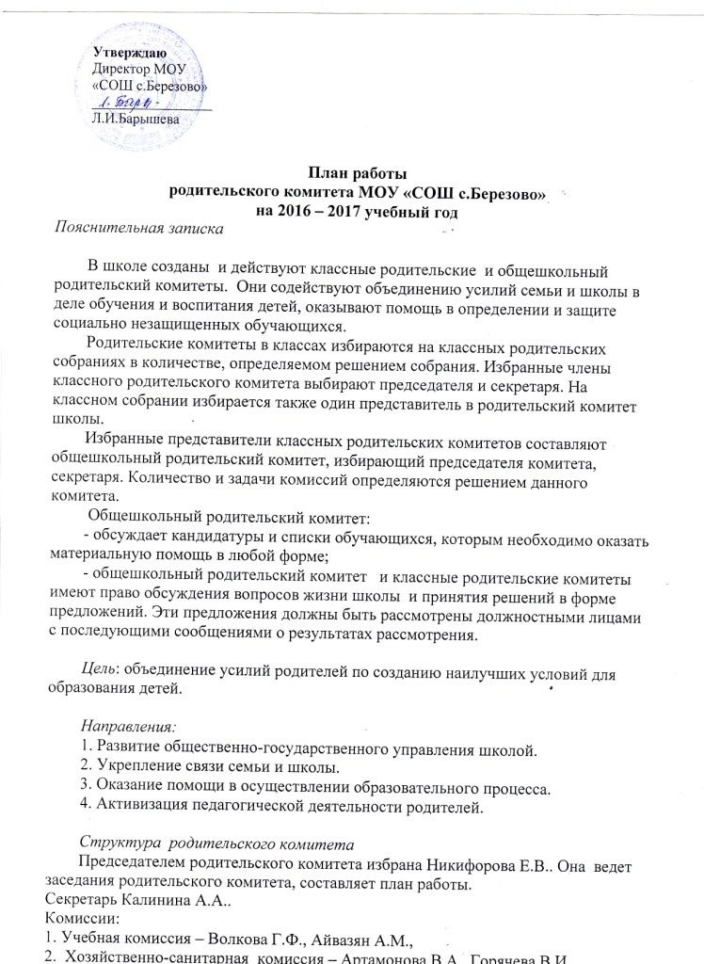
Утверждаю

Директор МОУ

«СОШ с.Березово»

_________________

Л.И.Барышева
План работы
родительского комитета МОУ «СОШ с.Березово»
на 2016 – 2017 учебный год
Пояснительная записка

В школе созданы и действуют классные родительские и общешкольный родительский комитеты. Они содействуют объединению усилий семьи и школы в деле обучения и воспитания детей, оказывают помощь в определении и защите социально незащищенных обучающихся.
Родительские комитеты в классах избираются на классных родительских собраниях в количестве, определяемом решением собрания. Избранные члены классного родительского комитета выбирают председателя и секретаря. На классном собрании избирается также один представитель в родительский комитет школы.
Избранные представители классных родительских комитетов составляют общешкольный родительский комитет, избирающий председателя комитета, секретаря. Количество и задачи комиссий определяются решением данного комитета.
Общешкольный родительский комитет:
- обсуждает кандидатуры и списки обучающихся, которым необходимо оказать материальную помощь в любой форме;
- общешкольный родительский комитет и классные родительские комитеты имеют право обсуждения вопросов жизни школы и принятия решений в форме предложений. Эти предложения должны быть рассмотрены должностными лицами с последующими сообщениями о результатах рассмотрения.

Цель: объединение усилий родителей по созданию наилучших условий для образования детей.

Направления:
1. Развитие общественно-государственного управления школой.
2. Укрепление связи семьи и школы.
3. Оказание помощи в осуществлении образовательного процесса.
4. Активизация педагогической деятельности родителей.

Структура родительского комитета
Председателем родительского комитета избрана Никифорова Е.В.. Она ведет заседания родительского комитета, составляет план работы.
Секретарь Калинина А.А..
Комиссии:
1. Учебная комиссия – Волкова Г.Ф., Айвазян А.М.,
2. Хозяйственно-санитарная комиссия – Артамонова В.А., Горячева В.И.
3. Культмассовая комиссия – Ададимова Н.А., Дыль О.В.
4. Гражданско-правовая комиссия – Кирпинева Н.Е., Вилкова С.В..
Периодичность встреч – 1 раз в четверть

Учебная комиссия

1. Рейды по проверке:
- дневников;
- внешнего вида обучающихся, формы;
- опозданий, пропусков уроков.
2. Посещение уроков (с разрешения администрации и учителя, ведущего урок).
3. Обсуждение успеваемости отдельных обучающихся.
4. Индивидуальные беседы с обучающимися, родителями по итогам учебной четверти, по текущей успеваемости, поведению.
5. Просветительская работа (профориентация, правила для обучающихся).
6. Посещение семей.
Культмассовая комиссия
1. Совместное планирование, организация и проведение классных праздников, мероприятий.
2. Связь с органами ученического самоуправления.
3. Экскурсии, походы, поездки.
Хозяйственно-санитарная комиссия
1. Контроль за осуществлением ремонта классного помещения.
2. Контроль за сохранностью школьной мебели.
3. Работа по пополнению благотворительного фонда школы, привлечение внебюджетных средств.
4. Рейды:
- за организацией питания обучающихся в школьной столовой;
- за санитарным состоянием класса;
- организация дежурства в классе;
- индивидуальные беседы (питание, дежурство по классу).
Гражданско-правовая комиссия
1. Устав школы.
2. Правила поведения.
3. Решение конфликтных ситуаций.

№ п/п | Мероприятия | Сроки | Ответственные | Отметка о выполнении
1 | 1.Формирование состава общешкольного родительского комитета. Выборы председателя.  2.Обсуждение и утверждение плана работы общешкольного родительского комитета.  3.Знакомство с публичным докладом о деятельности ОУ за 2015-2016 учебный год. 4.Профилактика детского травматизма.  5.О соблюдении санитарно-гигиенического режима в школе. | август | Председатель родительского комитета
 | 1. Об организации питания школьников.  2. Итоги рейда по семьям категории «риска». | октябрь | Председатель родительского комитета
 | 1. Из опыта работы родительского комитета 9, 8 классов.  2. Итоги рейда по семьям, где есть «трудные дети».  3. Участие в подготовке к новогодним праздникам. | декабрь | Председатель родительского комитета
 | 1.Сотрудничество школы и семьи в воспитании ребенка.  2. Итоги рейда по семьям, где есть «трудные» подростки.  3. Из опыта работы родительского комитета 7, 6 классов. | март | Председатель родительского комитета
 | 1. О подготовке выпускников к сдаче ЕГЭ  2. О ремонте и подготовке школы к новому учебному году.  3.Итоги работы школы за год. | июнь | Председатель родительского комитета

